**TRƯỜNG TRUNG HỌC PHỔ THÔNG PHÚ NHUẬN**

**MÔN TIN HỌC**

**BÁO CÁO**

**Bài 5**

***Chủ đề A:* MÁY TÍNH VÀ XÃ HỘI TRI THỨC**

***Chủ đề con:* NGÔN NGỮ LẬP TRÌNH**

**Bài 6**

***Chủ đề F:* GIẢI QUYẾT VẤN ĐỀ VỚI SỰ TRỢ GIÚP TỪ MÁY TÍNH**

***Chủ đề con:* GIẢI BÀI TOÁN TRÊN MÁY TÍNH**

**Họ và tên học sinh :** Trần Ngọc Thiên Ngân, Nguyễn Thị Kim Ngân, Ngô Minh Khoa, Đỗ Thị Như Ý, Đinh Đức Anh Hiếu

**Số thứ tự : 28, 27, 20, 43, 15**

**Lớp : 10A06**

*Phú Nhuận, ngày…13….tháng…11…năm 2021*

1. **GIỚI THIỆU CHỦ ĐỀ**
2. **Giới thiệu chủ đề**

−  *Chủ đề A:* Máy tính và xã hội tri thức

*+ Chủ đề con:* Ngôn ngữ lập trình

*+ Nội dung cụ thể:* Giới thiệu về các loại ngôn ngữ lập trình

−  *Chủ đề F:* Giải quyết vấn đề với sự trợ giúp của máy tính

*+ Chủ đề con:* Giải bài toán trên máy tính

*+ Nội dung cụ thể:* Các bước giải bài toán trên máy tính

1. **Các nội dung tìm hiểu**

**Câu 1:** Nêu các loại ngôn ngữ lập trình chính; so sánh ưu, nhược điểm

**Câu 2:** Trong loại Ngôn ngữ bậc cao, hãy tìm hiểu và chọn ra 3 ngôn ngữ yêu thích nhất. Vì sao chọn chúng?

**Câu 3:** Việc giải bài toán trên máy tính có giống như việc giải quyết vấn đề ngoài đời thực không? Cho 02 ví dụ. Nếu không, hãy tự tạo ra 3 bài toán có sử dụng những công thức toán đã được học.

**Câu 4:** Từ ví dụ hoặc phép toán đã nêu, hãy mô tả bằng sơ đồ khối và liệt kê bước. Từ đó trình bày hoàn thiện đầy đủ các bước giải bài toán trên máy tính.

1. **NỘI DUNG CHỦ ĐỀ**
2. **Câu hỏi 1**

Các loại ngôn ngữ lập trình chính:

* Ngôn ngữ máy:

– Ưu điểm: Khai thác triệt để các đặc điểm phần cứng của máy tính.

– Nhược điểm:

+ Chương trình khó viết, mất nhiều công sức.

+ Cồng kềnh, nhớ 1 cách máy móc các dòng số.

+ Ngôn ngữ máy phức tạp phụ thuộc nhiều vào phần cứng.

+ Không phổ biến, ứng dụng không cao, khó hiệu chỉnh, khó cải tiến.

* Hợp ngữ:

– Ưu điểm: Chương trình dễ viết, dễ hiểu hơn ngôn ngữ máy.

– Nhược điểm:

+ Chương trình còn cồng kềnh, phức tạp.

+ Khó nhớ, phụ thuộc vào loại máy.

+ Máy tính không trực tiếp hiểu và thực hiện được chương trình, cần phải có chương trình hợp dịch để dịch từ hợp ngữ ra ngôn ngữ máy.

* Ngôn ngữ bậc cao:

– Ưu điểm:

+ Là ngôn ngữ ít phụ thuộc vào các loại máy cụ thể.

+ Chương trình viết ngắn gọn, dễ hiểu, dễ hiểu chỉnh, dễ nâng cấp.

– Nhược điểm:

+ Máy tính không trực tiếp hiểu và thực hiện được chương trình, cần phải có chương trình dịch để dịch từ ngôn ngữ bậc cao sang ngôn ngữ bậc thấp.

1. **Câu hỏi 2**

– Trong các loại ngôn ngữ bậc cao, 3 ngôn ngữ em thích nhất đó là COBOL (COmmon Business-Oriented Language), PASCAL, C++.

– Bởi vì:

+ COBOL: vì được viết bằng các dòng lệnh nhất định và dễ hiểu, thay vì sử dụng những con số và chuỗi hàm khó hiểu. Mang đến nhiều tính có thể xử lý được các tập tin, đặc biệt là theo cách xử lý hàng loạt (batch processing). Đây là điểm nổi bật của COBOL mà không có một loại ngôn ngữ lập trình nào có.

+ PASCAL: Ngữ pháp và ngữ nghĩa đơn giản, có tính logic. Cấu trúc của chương trình rõ ràng, dễ hiểu. Dễ sửa chửa, cải tiến.

+ C++: ngôn ngữ tầm trung, có thể dùng để phát triển các chương trình bậc thấp hay bậc cao, ngôn ngữ lập trình tốt nhất cho sự lựa chọn thiết kế nền tảng game 3D, tạo nên các sản phẩm chạy mượt trên mọi nền tảng mạng.

Nguồn thông tin:

<https://timviec365.vn/blog/cobol-la-gi-new8505.html>

<http://itplus-academy.edu.vn/tim-hieu-ve-ngon-ngu-lap-trinh-pascal-2908.html>

<https://tuhoclaptrinh.edu.vn/bai-viet/tim-hieu-ve-ngon-ngu-lap-trinh-c-422.html>

1. **Câu hỏi 3**

– Giải bài toán trên máy tính khác với giải quyết vấn đề đời thực, vì mặc dù cả hai đều có B1 (xác định vấn đề, bài toán), B2 (lựa chọn họa thiết kế thuật toán, hay lên kế hoạch giải quyết vấn đề) và B3 (viết chương trình hay thực hiện kế hoạch) nhưng lại không có bước hiệu chỉnh và viết tài liệu.

– 3 bài toán tự tạo có sử dụng những công thức toán đã được học:

+ Viết thuật toán giải phương trình bậc hai ax2 + bx +c = 0.

+ Cho N và dãy số a1,… , aN. Tính và hiển thị tổng các số chẵn trong dãy.

+ Tính tổng S = 12 + 22 + 32 + … + N2 (với N nhập từ bàn phím, N là số nguyên dương)

Nguồn: <https://hoc247.net/tin-hoc-10/hoi-dap-tin-hoc-10-bai-6-l4183.html>

1. **Câu hỏi 4**

– Phép toán: Viết thuật toán giải phương trình bậc hai ax2 + bx +c = 0.

+ Sơ đồ khối:

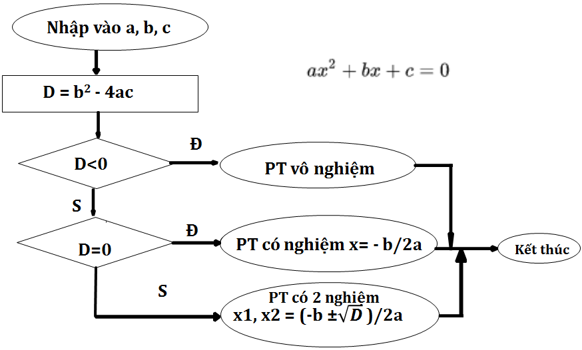

+ Liệt kê bước:

Bước 1: Nhập ba số a, b, c;

Bước 2: d ← (b*b - 4*a*c);

Bước 3:

Nếu d < 0 thì đưa ra thông báo phương trình vô nghiệm rồi kết thúc;

Nếu d = 0 thì đưa ra thông báo phương trình có một nghiệm và tính nghiệm

x = -b/(2*a), rồi kết thúc;

Nếu d > 0 thì đưa ra thông báo phương trình có hai nghiệm phân biệt, tính nghiệm x1 = (- b + -√d) / (2*a) và x2 = (-b - √ d ) / (2*a), rồi kết thúc;

– Các bước để giải một bài toán trên máy tính:

+ Xác định bài toán

+ Lựa chọn hoặc thiết kế thuật toán

+ Viết chương trình

+ Hiệu chỉnh

+ Viết tài liệu.

Nguồn:

<https://emyeutinhoc.com/goc-lap-trinh/giai-phuong-trinh-bac-2.html>

<https://loigiaihay.com/cau-5-trang-44-sgk-tin-hoc-10-c156a24885.html>